20 ноября 2016 года -
всемирный день памяти жертв ДТП
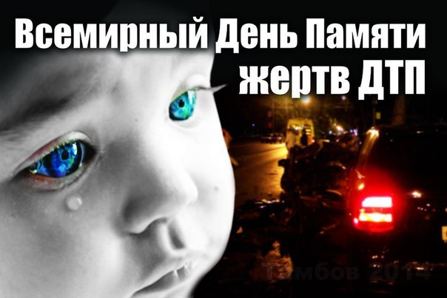
Дети Зернограда за безопасность на дорогах!
ЗА ЖИЗНЬ, ЗА СЧАСТЛИВОЕ ДЕТСТВО!
День памяти жертв ДТП —
День скорби, печали, тревоги.
Напомню сегодня тебе —
Внимательней будь на дороге!
Ты на слово просто поверь,
Не стоит лететь, торопиться,
В мир грусти захлопнется дверь,
И жуткой беды не случится.
Водитель, не торопись!
ТЕБЯ ЖДУТ ЖИВЫМ И НЕВРЕДИМЫМ!
Участники акции дети и педагоги группы «Почемучки»
МБДОУ д/с «Звездочка» г. Зернограда

